


Semaine du 06 au 10 Juin 2022

Lundi 06 Juin 2022
Bon appétit

Férié

Mardi 07 Juin 2022

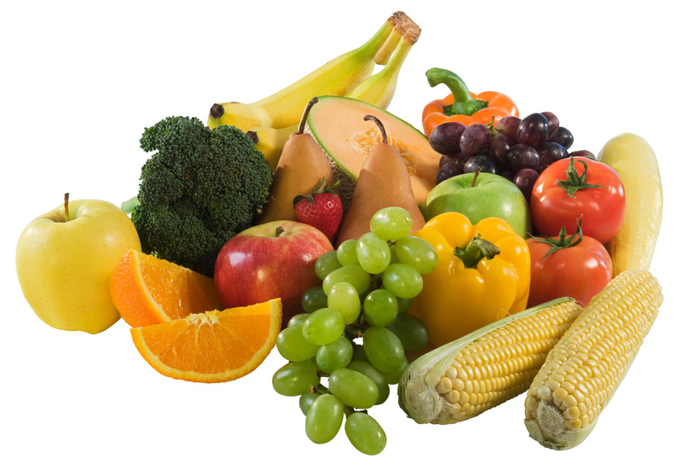
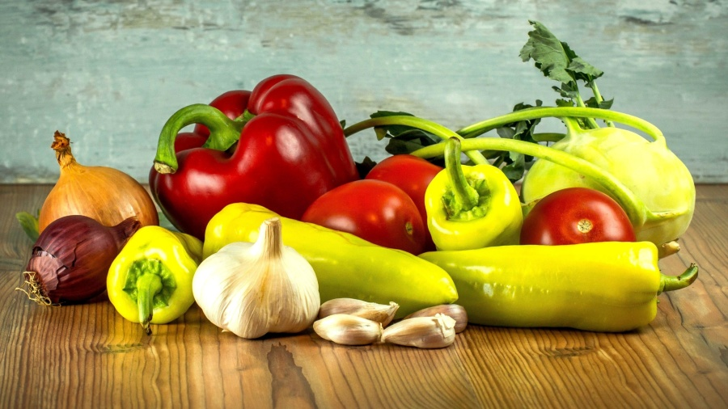
Purée de légumes variés
Boeuf
Blédilacté
Compote de fruits
Mercredi 08 Juin 2022

Purée d’épinards
Jambon blanc
Blédilacté
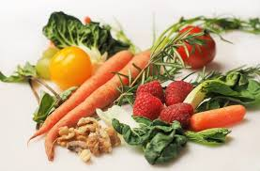
Compote de fruits
Jeudi 09 Juin 2022

Purée de carottes
Boeuf
Blédilacté
Compote de fruits

Vendredi 10 Juin 2022

Purée de haricots verts
Poulet
Blédilacté
Compote de fruits

La Mairie se réserve le droit de modifier les menus en cas d’imprévu.
La viande de bœuf servie cette semaine est d’origine française

